Secao 06 Deploy de APP Node + MySQL em VPS – Digital Ocean

* Aula 01 Introdução

Nesse modo você ira aprender com hospedar, fazer o deploy como publicar na web essa aplicação web

Para isso vamos usar a plataforma da Digital Ocean

<https://www.digitalocean.com/>

essa plataforma fornece servidores virtuais privados as famosas VPS

* Aula 02 VPS vs. Hospedagem compartilhada

VPS – e um computador que você aluga onde você tem total controle dele, podendo acessa-lo e controla-lo de qualquer maneira, e um servidor voltado a aplicação web, você tem controle total a ess maquina como se fosse seu, serviço pago

Hospedagem compartilhada – onde você compartilha essa maquina com varios ambiantes, nesse tipo de hospedagem você não tem controle nenhum dela no que pode ser instalado

* Aula 03 O deploy simplificado

Forma mais fácil e rápido de fazer hospedagem de uma aplicação node em uma vps

* Aula 04 [Gratis] Ganhe credito na Digital Ocean

Link para crédito na digital ocean: <https://m.do.co/c/43551935a3fa>

* Aula 05 30 dias grátis na Digital Ocean
* Aula 06 Iniciando a criação da VPS

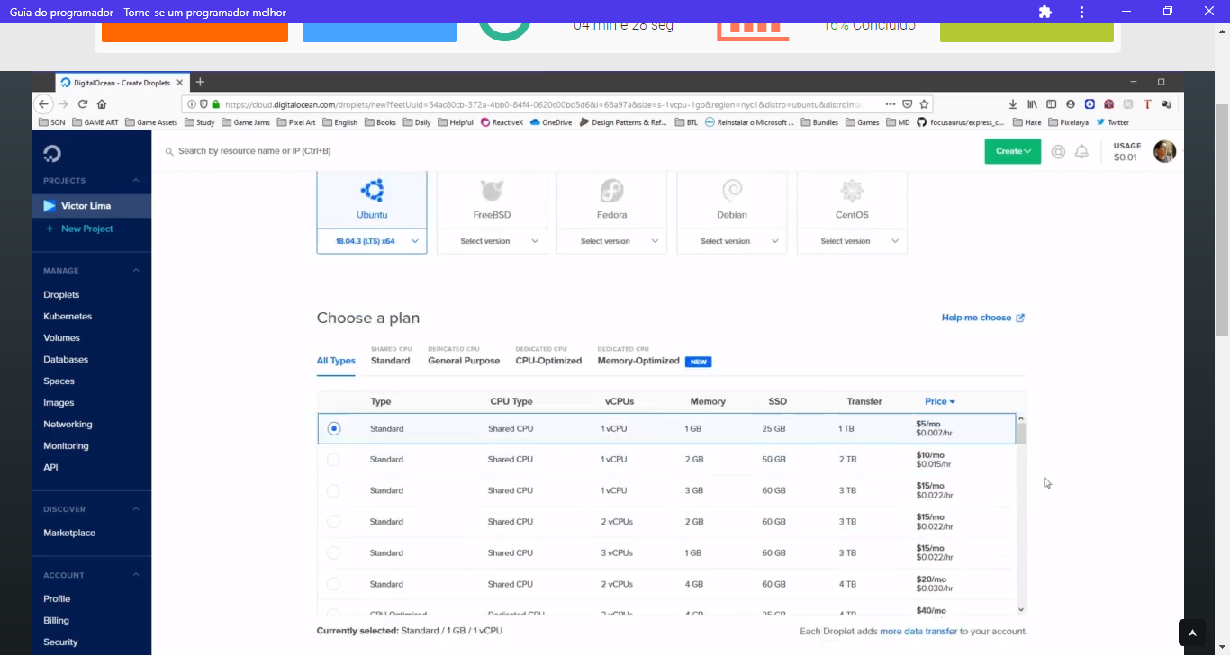

Selecione o sistema e o hardware que deseja

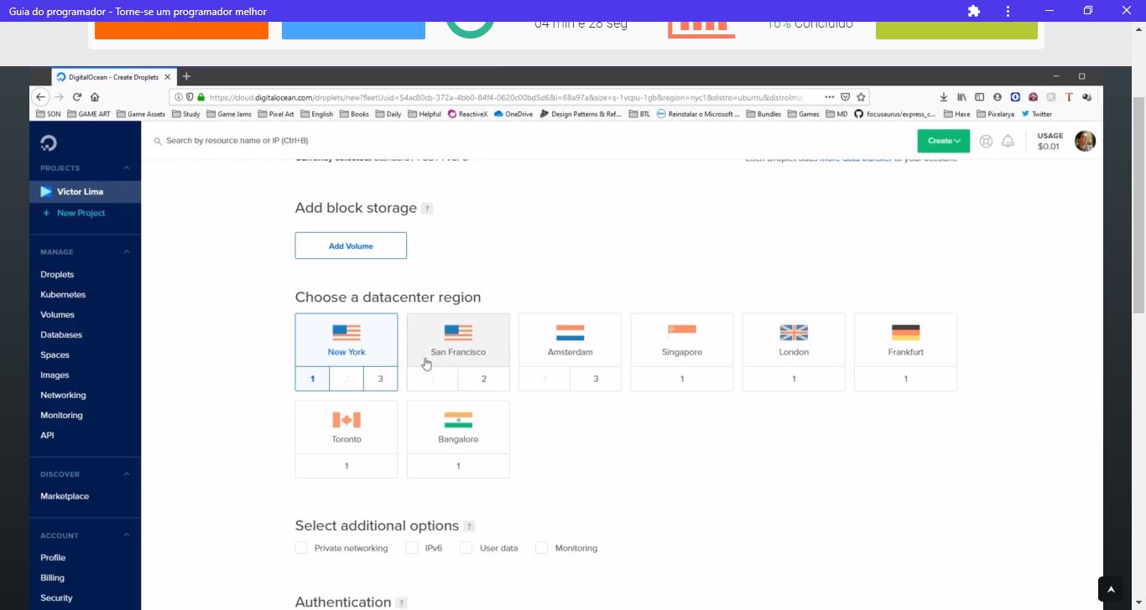

Agora escolha onde ira ficar o servidor, e apropriado sempre deixar onde for mais proximo de você

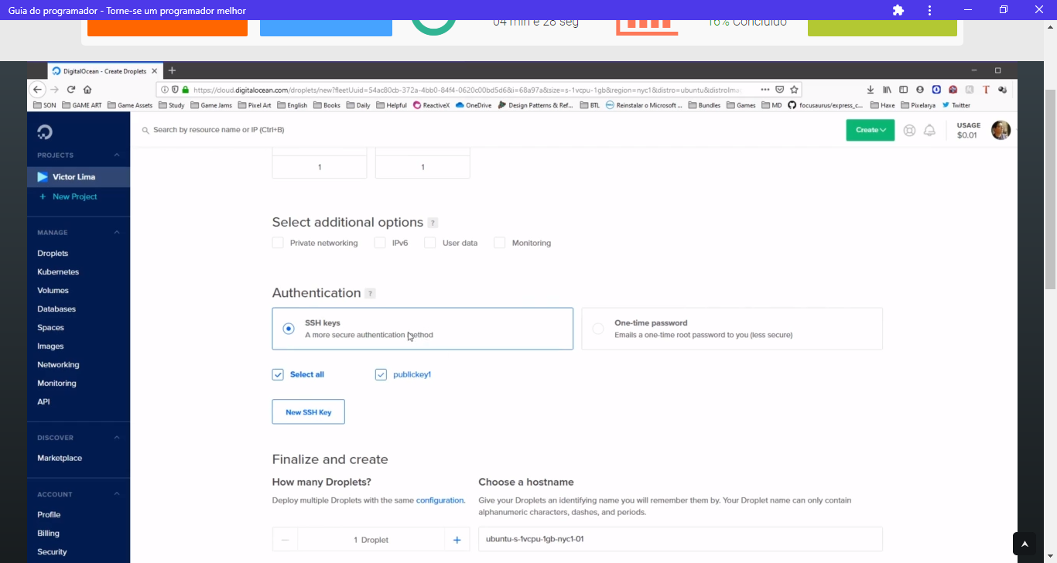

Parte mais detalhada que veremos nas próximas aulas

* Aula 07 Putty

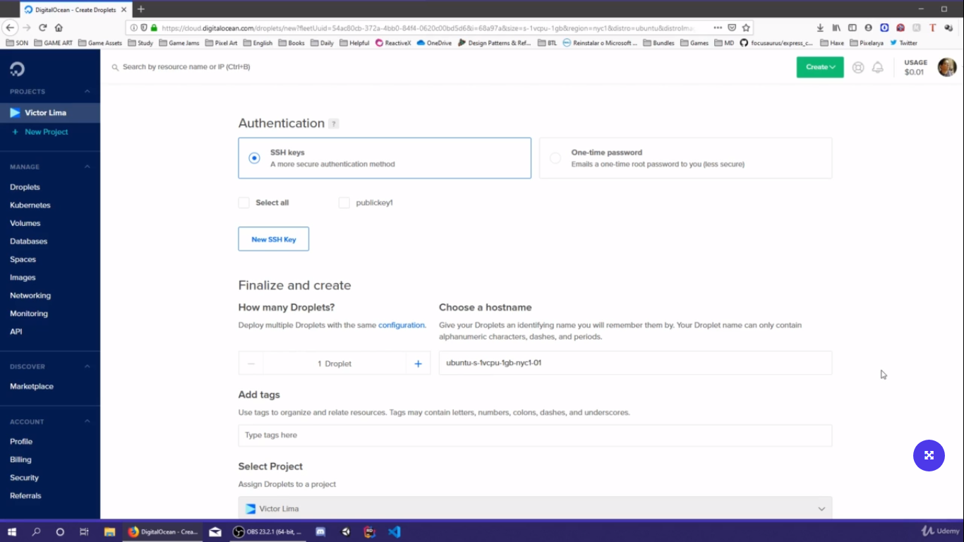

Quando você esta acessando uma vps, e necessário como ele sera acessado, aqui temos dois tipo de acesso, por senha ou por chave de acesso, código que e gerado através de um arquivo, mais seguro

Para ajudar a criar esse chava ssh baixe e instale o Putty

* Aula 08 Geração de chave SSH

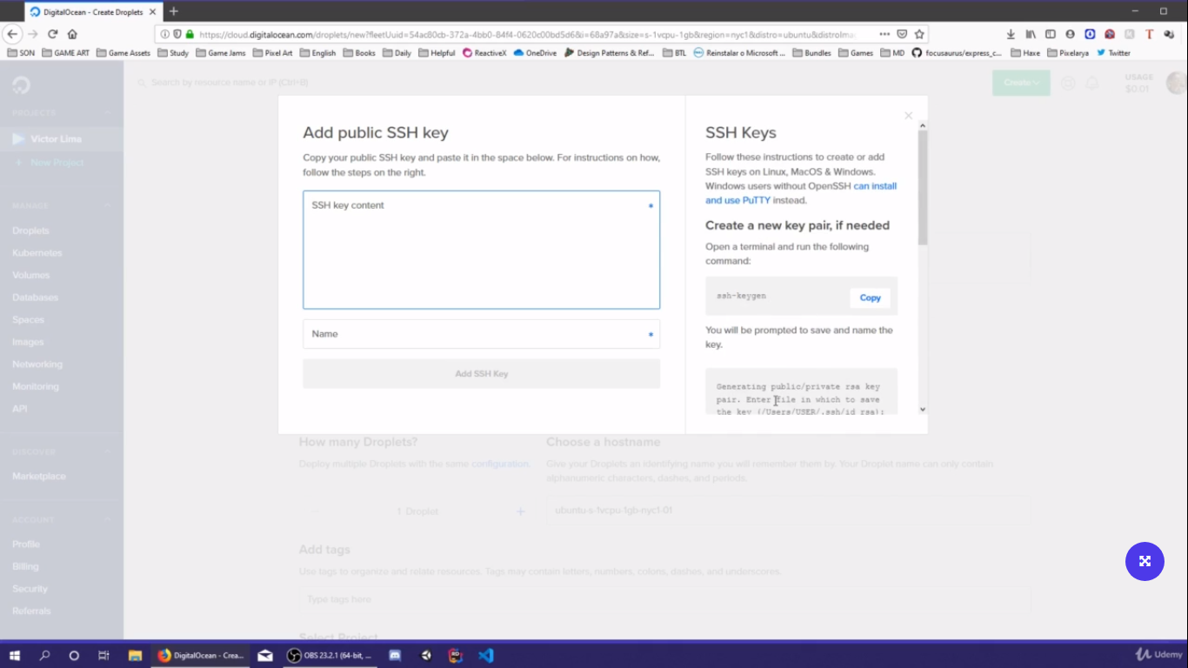

Para gerar essa chave abra o programa putty key generator e clicar em Generate

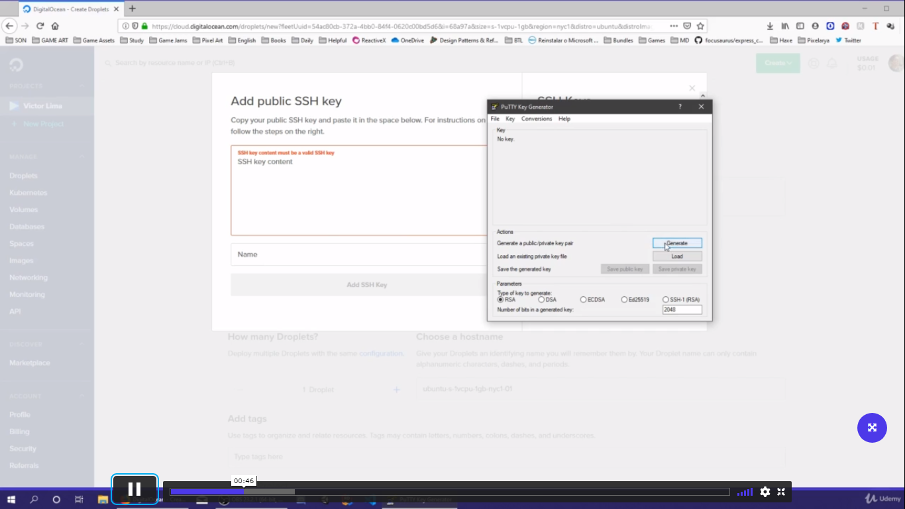

Ira ser gerado um chave,copie ela cole no campo em branco da digital ocean e de um nome a ela

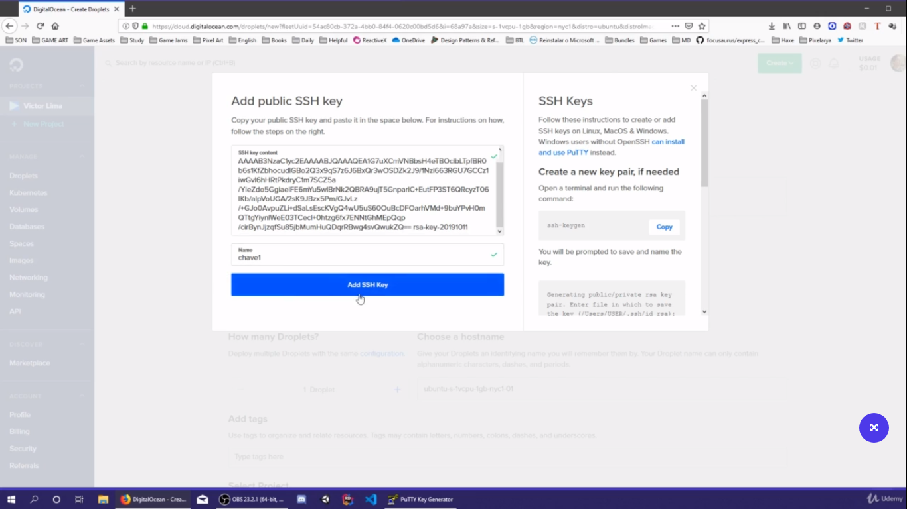

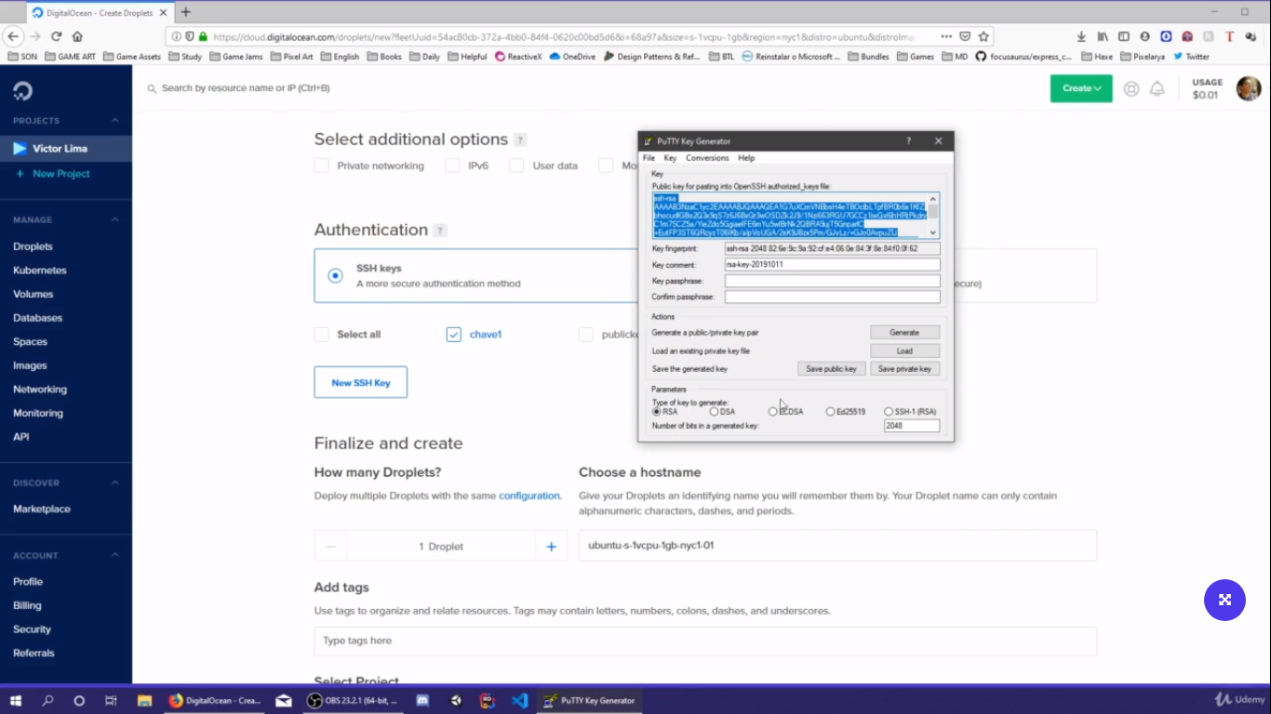

Feito isso sua chave estará feita

A altenticacao e baseada em duas parte uma parte publica e uma parte privada

Essa parte que colocamos na digital ocean e conhecida como digital ocean e para você conseguir se altenticar em um servidor que tenha ssh, você precisa tanto da chave púbica quanto da chave privada

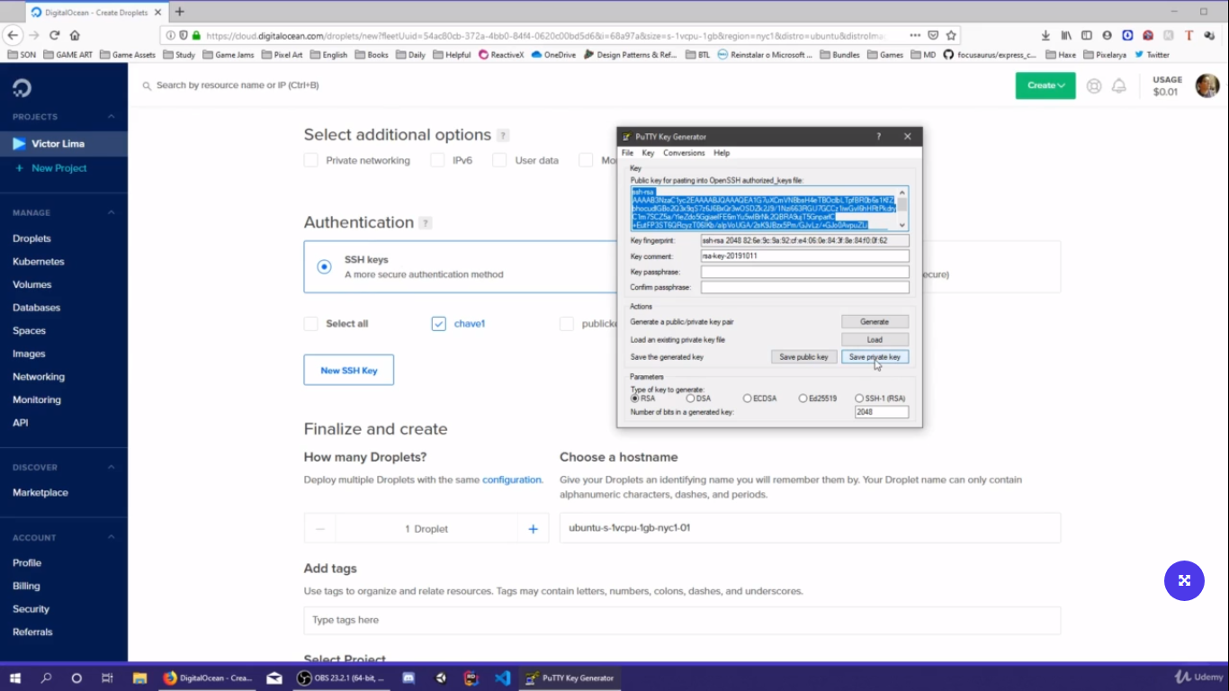

Sempre que você gerar sua chave publica você precisa clicar em save public key

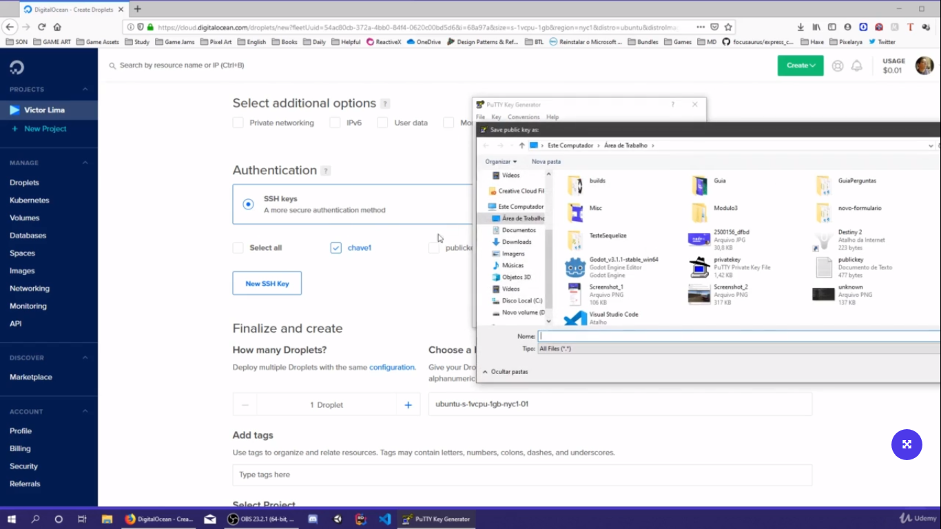

E salve o arquivo e depois clique em salvar chave privada clicando em save private key

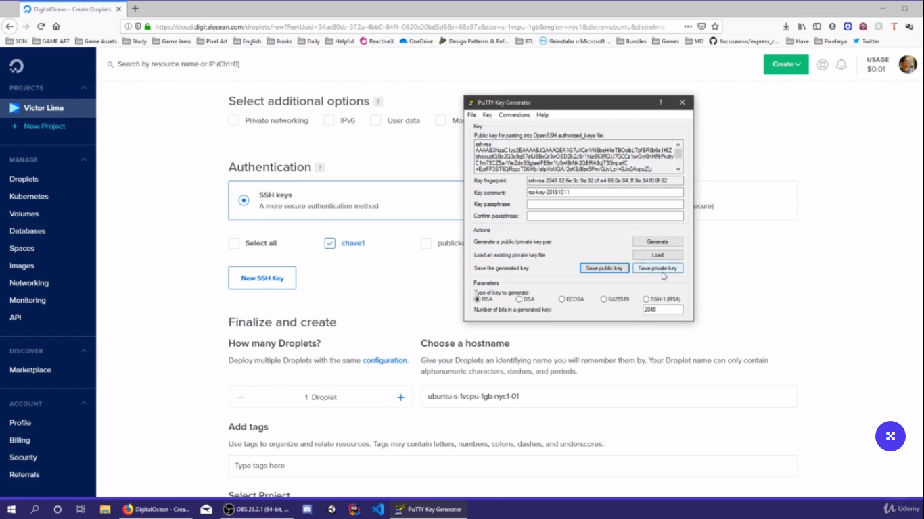

Feito isso você salvou tanto a chave publica quanto a privada

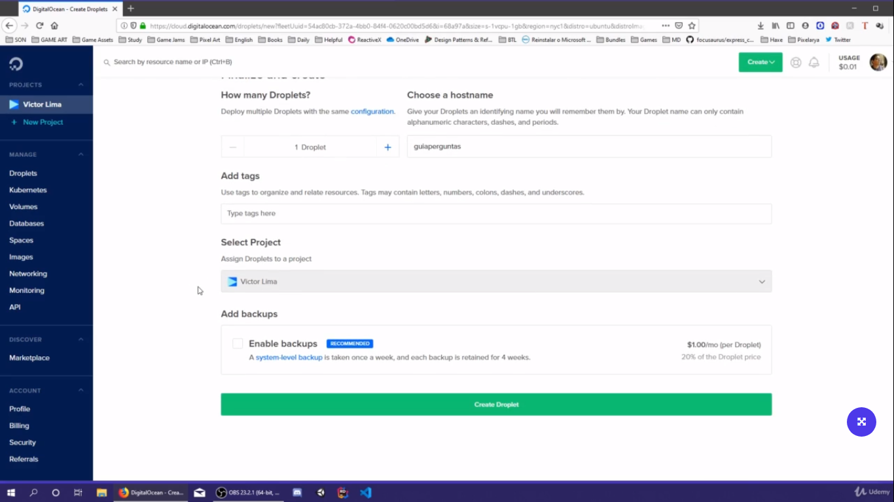

De o nome ao seu servidor e clique em create e pronto estará criado

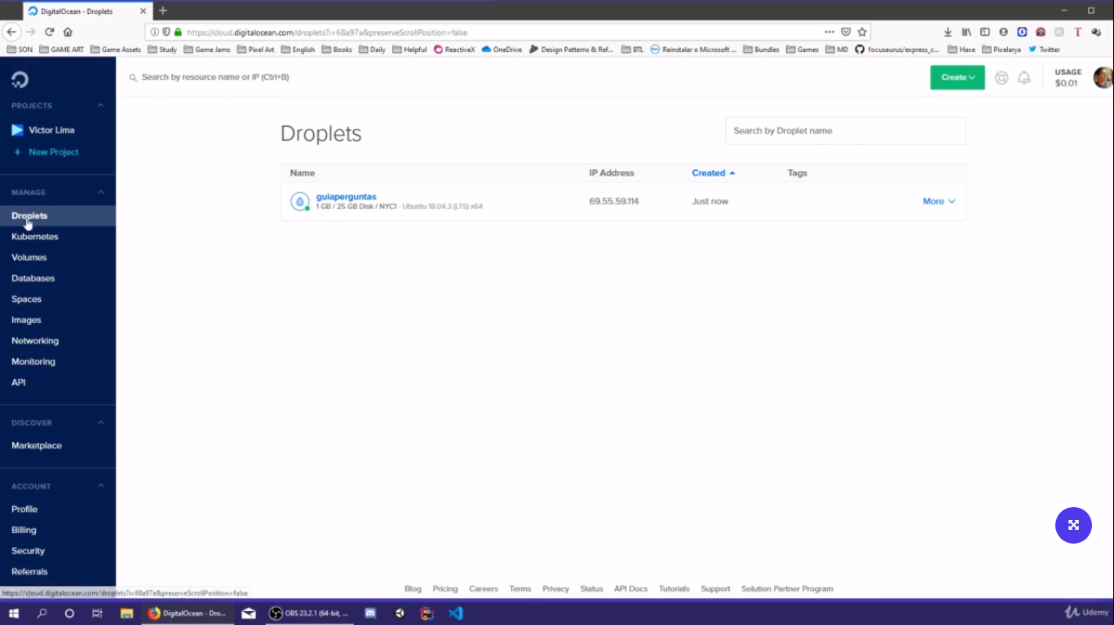

Para acessalo basta clicar em droplets e clicar no servidor criado que esta dentro dele

* Aula 09 Acessando a VPS

Para acessar o servidor abra o putty e va em connection – SSH - auth

E escolher o arquivo para fazer a altenticação do servidor a chave privada

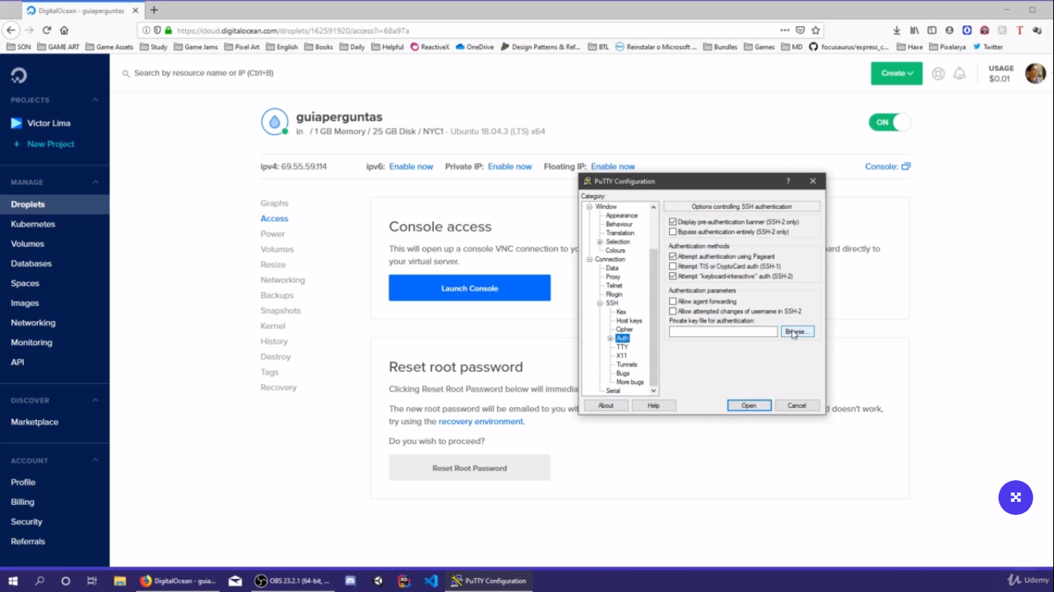

Depois va em section e coloque o ip do seu servidor

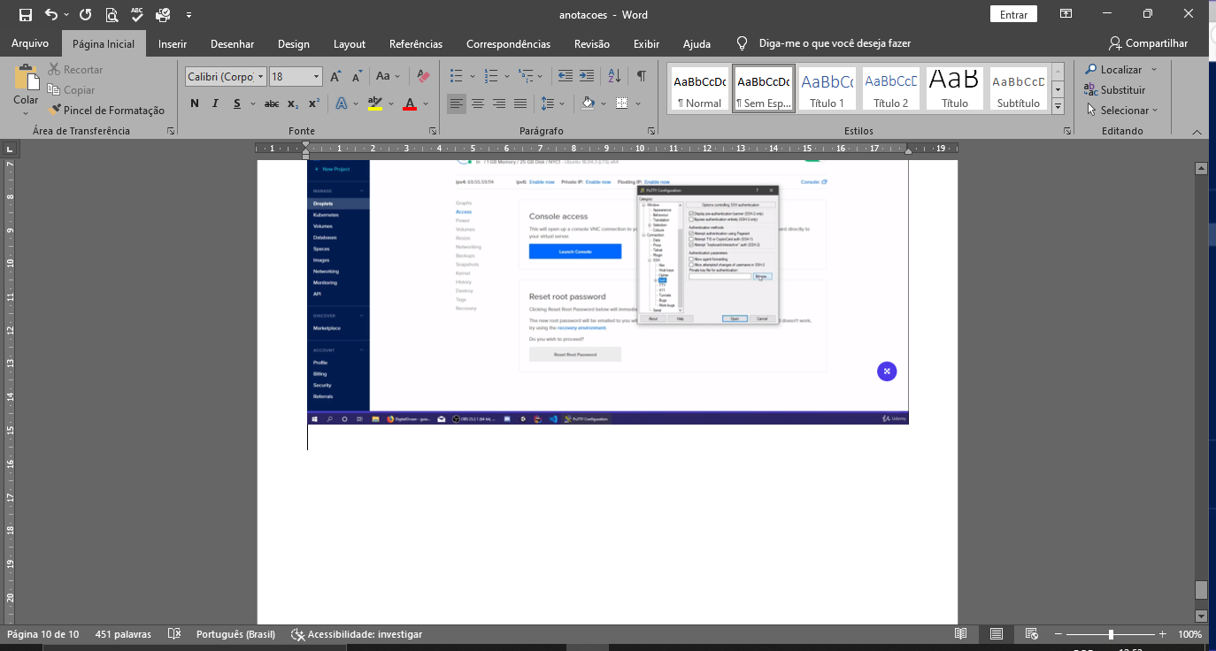

Caso não deseje fazer isso toda vez que acessar o servidor você poderá salvar essas infomações colocando o nome da aplicação e salvando ela

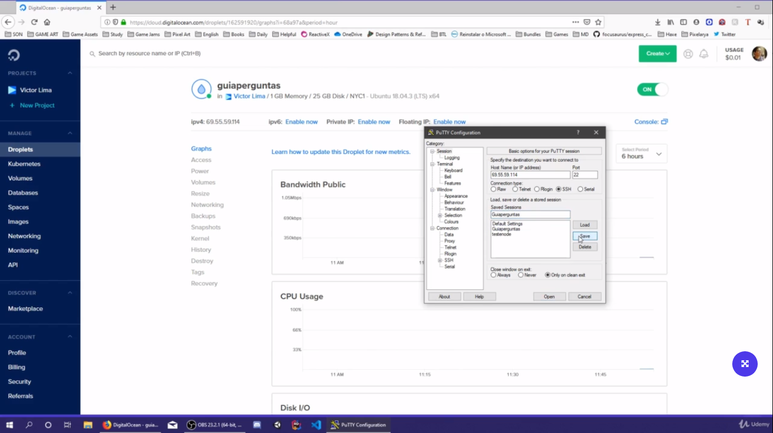

Após feito isso colocar seu ip e carregar sua chave basta clicar em open

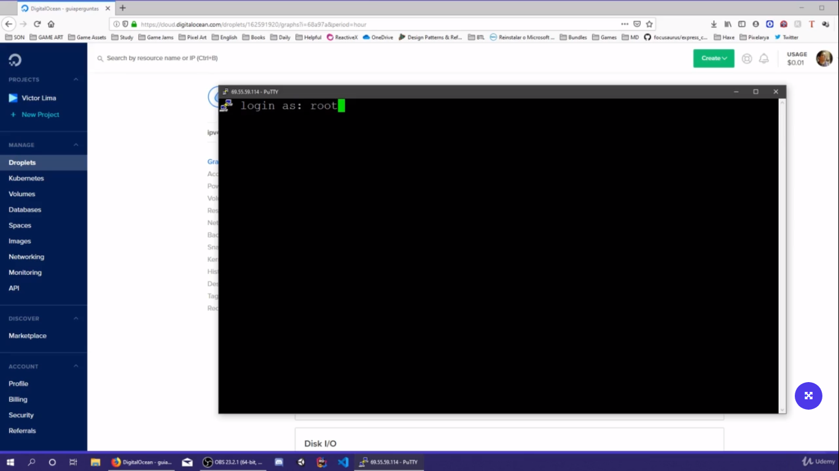

Agora ele ira pedir o nome do usuário, nesse caso so tem um usuariao o usuário root, ao apertar enter ele autenticara seu servido

* Aula 10 Instalando Node no servidor

Já temos acesso ao vps, e tudo o que você for fazer nela sera feito por linha de comando, esse servidor está rodando em Linux, ubuntun

clear – limpa a tela do terminal

ls – lista todas as pastas e arquivos

agora veremos como instalar o node em nosso servidor

va para o site do node – Other download – desça a pagina e clique em installing Node.js via package manager – escolha debian and ubuntu – sera redirecionado a outra parte da pagina – clique em Official Node.js binary distributions – você sera redirecionado a uma pagina do github e la embaixo achara os comando para a instalação do node, copie os código e cole no terminal do servidor

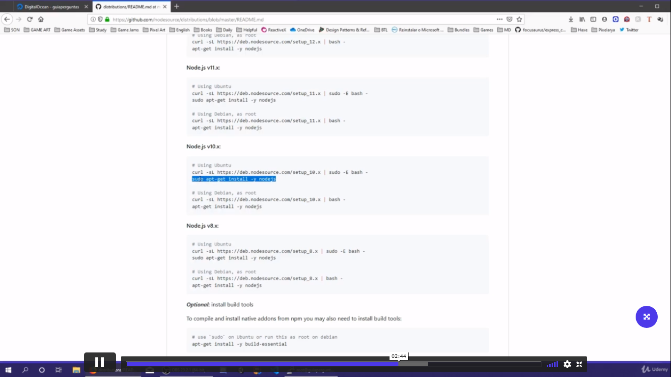

A primeira linha baixa o executável no node

A segunda instala o node

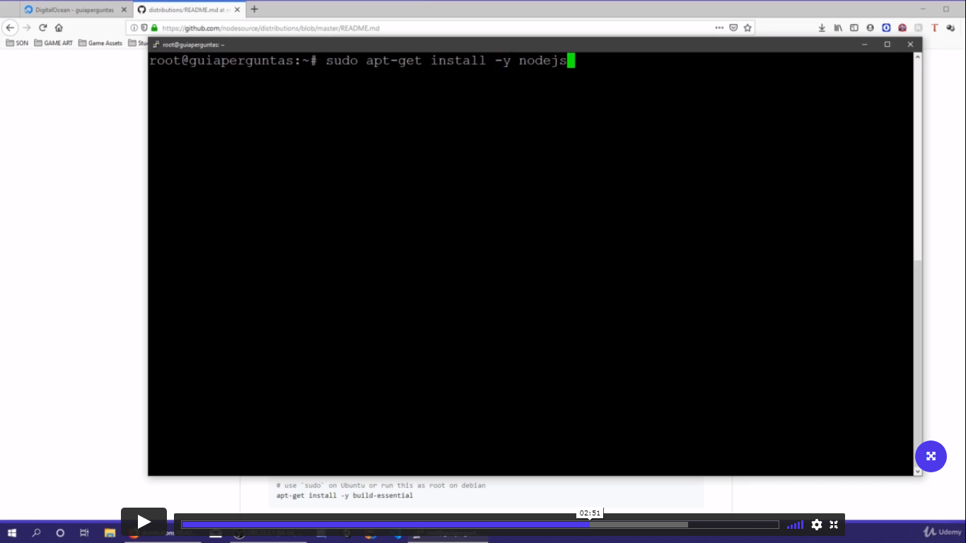

node -v -> Verifica se o node foi instalado, se mostrou a versão significa que ele esta instalado

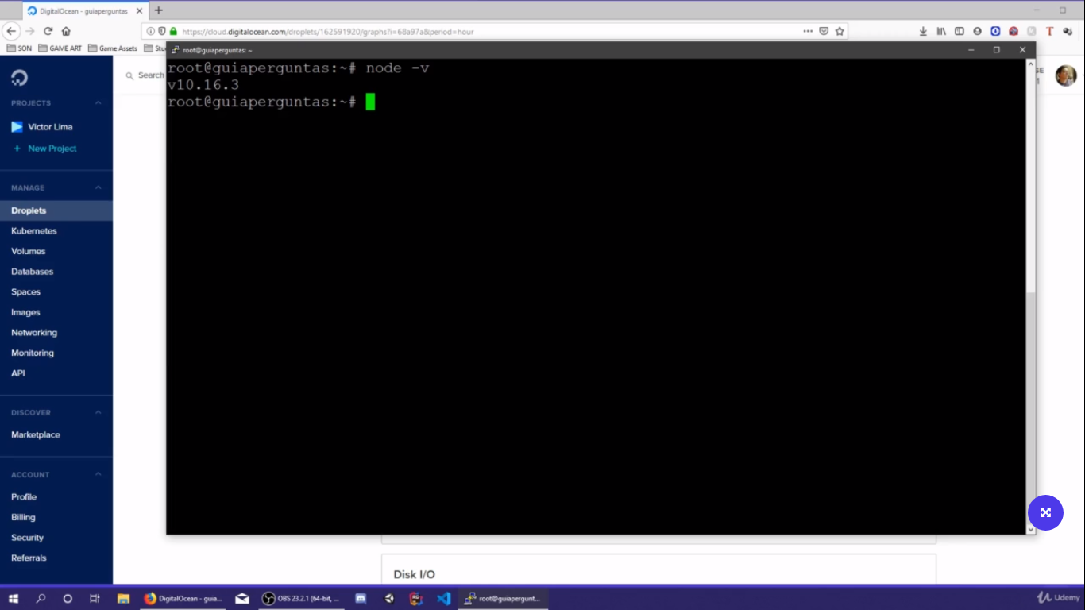

* Aula 11 Instalando o MySQL

Precisamos atualizar a lista de pacode no ubuntu

sudo apt update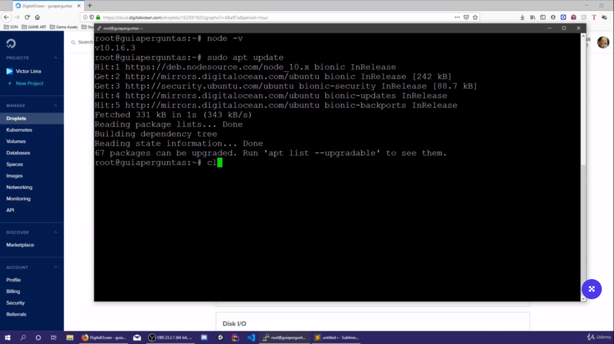

depois so digitar o código para instalar o mysql

sudo apt install mysql-server

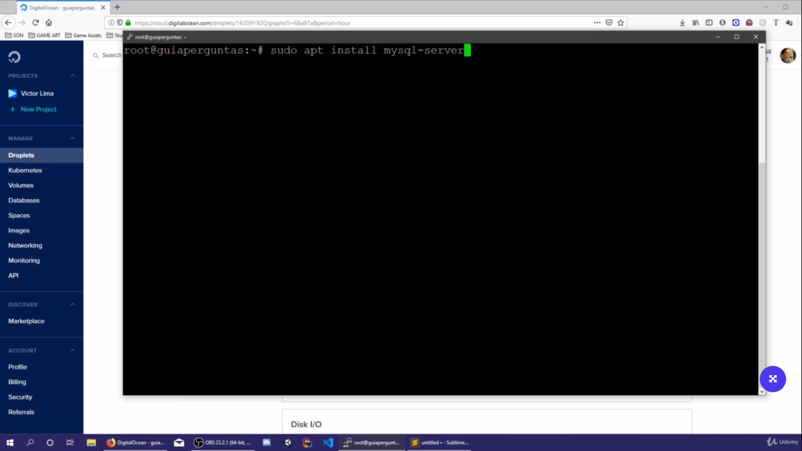

Após instalar precisamos executar outro comando

mysql_secure_installation

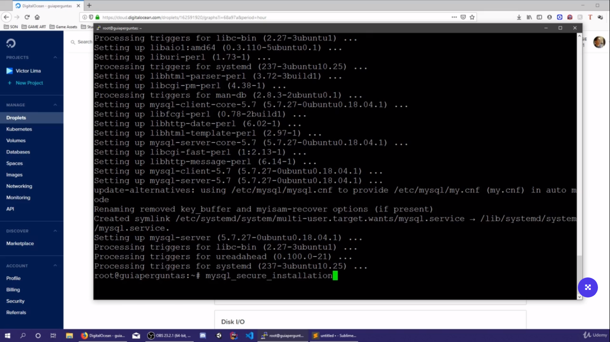

Esse comando e para poder configurar o mysql, e pedira altorização para colocar o padrão de senha forte, digite N para negar em seguida ele pedira uma senha e confirma a senha, depois escolhe y para remover qualquer usuário que esteja acessando ele, e por final ele pedira se deseja desativar o login remoto, escolha N, depois ele perguntara se deseja remover os bancos de teste que o mysql criar na instalação, escolha Y, depois ele pede para recarregar essa configurações que forma feita escolha Y

Pronto seu mysql esta configurado

Digite o comando sql, se aparece a tela do mysql tudo foi feito da maneira certa 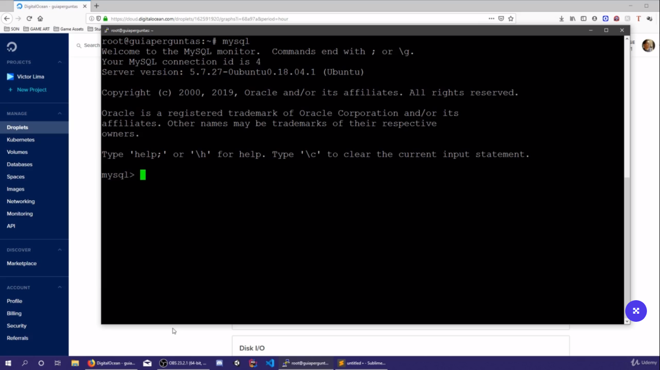

Para testar pode da um SHOW DATABASES; para mostrar os bancos criados

* Aula 12 Enviando arquivo do projeto para a VPS

Baixe e instale o filezilla

<https://filezilla-project.org/>

para subir os dados do nosso projeto para o servidor, a varias formas agora veremos usando o filezilla usando a transferência de dados SFTP.

Depois de iniciado o programa precisamos se conectar ao nosso servidor

Arquivo – gerenciador de sites – meus sites – new site

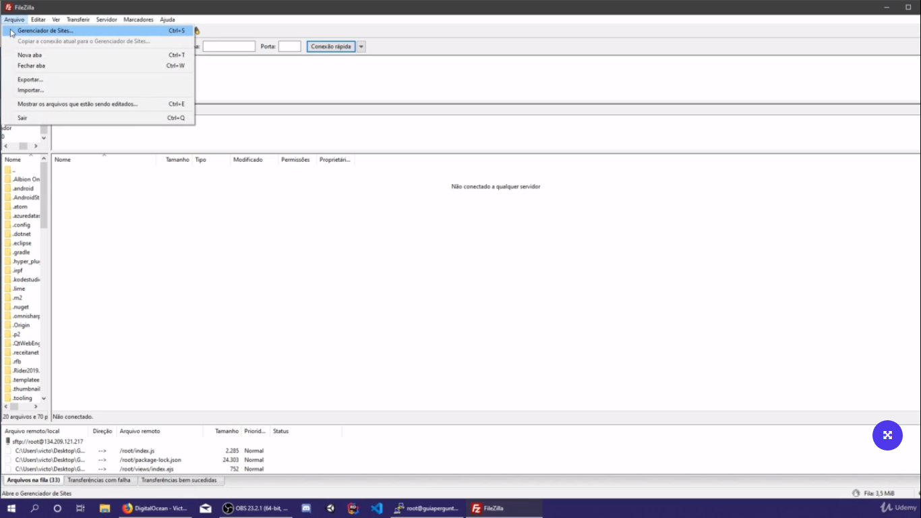

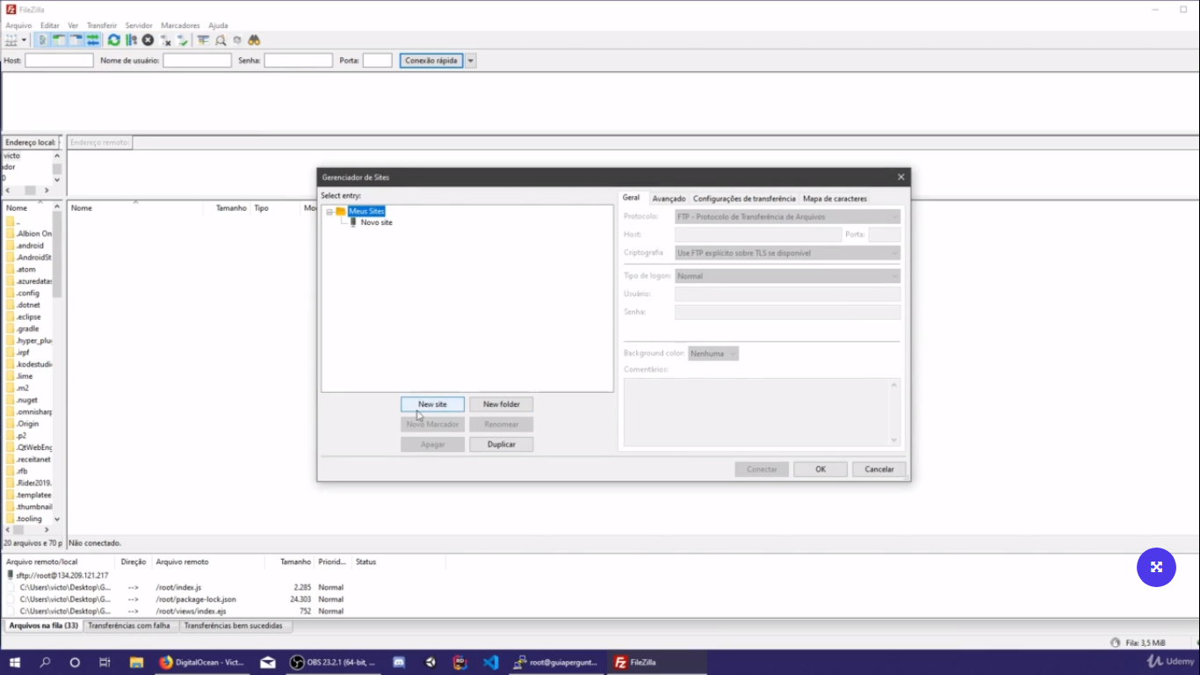

Damos um nome a esse site, depois definimos o nosso tipo de protocolo que e o SFTP, em host sera para qual servidor iremos mandar o arquivo onde teremos que colocar o ip do nosso servidor, em tipo de logon iremos colocar arquivo Chave, usuário root, em arquivo com chave o diretório do arquivo da nossa chave privada, feito isso pode se clicar em conectar

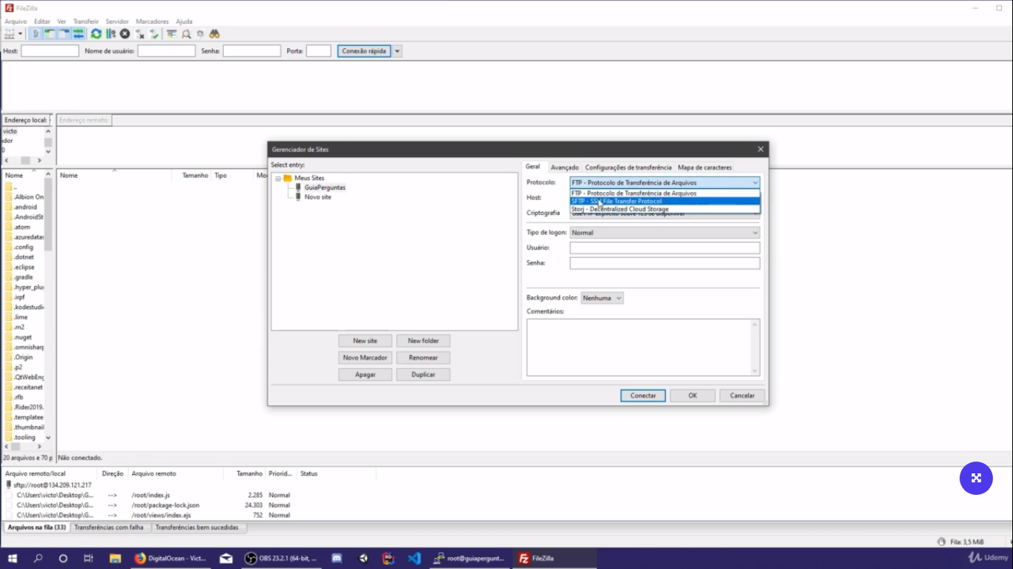

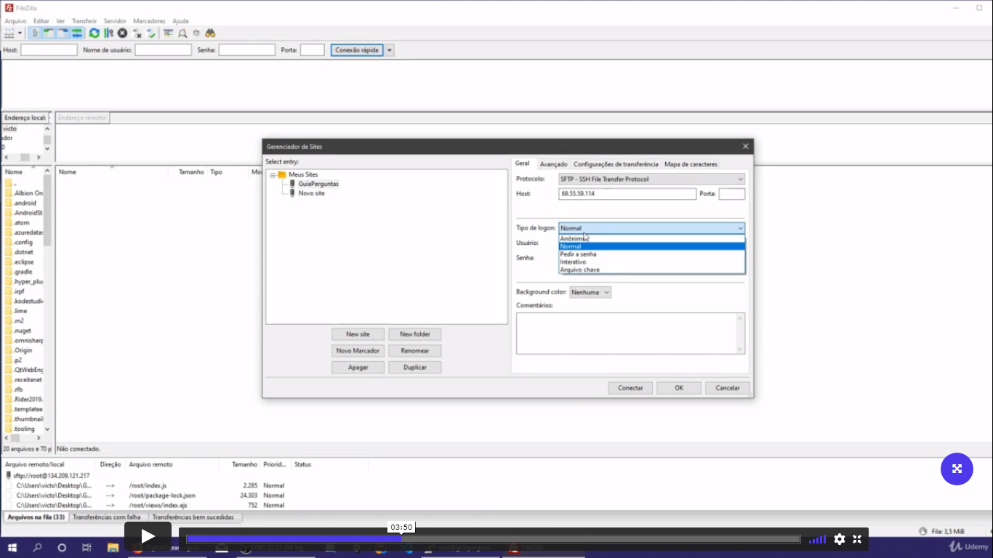

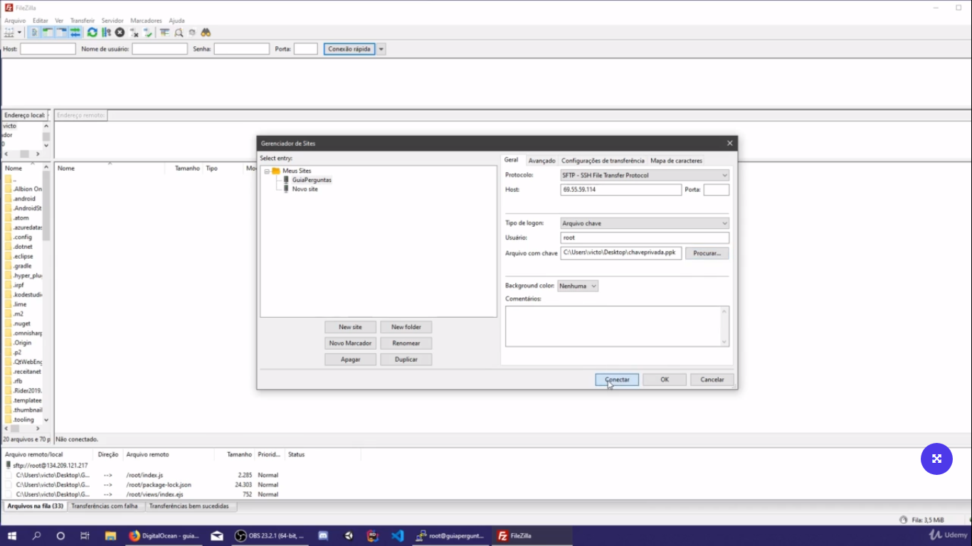

Depois disso você estará conectado ao servidor onde poderá criar pasta e excluir

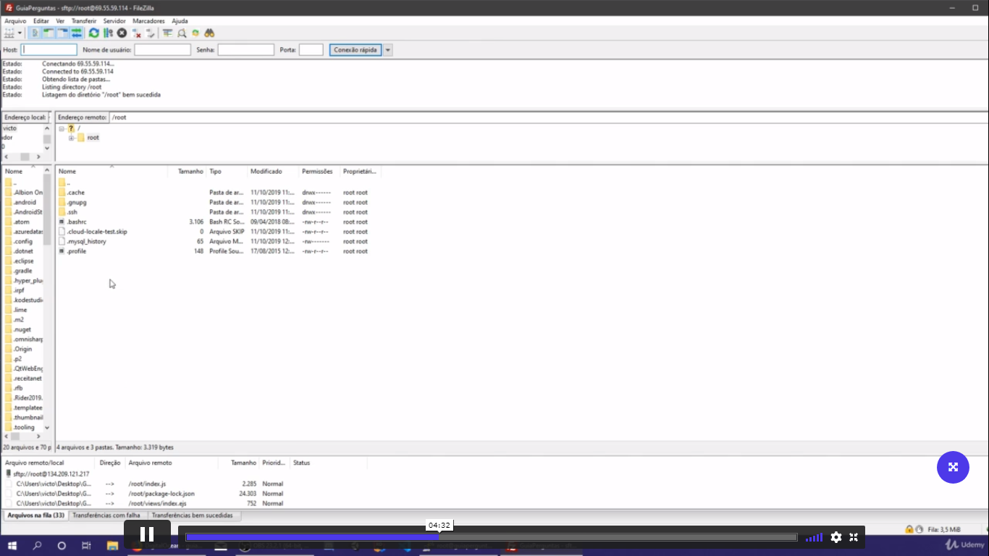

Agora crie uma pasta para o seu projeto e arraste para a nova pasta criada

Sempre que você for subir uma aplicação node, você ira subir todas as pastas MENOS a pasta node_modules

* Aula 13 Configurando banco de dados

Depois de criado um banco de dados no mysql para a nossa aplicação, temos que ir no nosso arquivo de conexão com o banco la no nosso servidor

Precisamos configurar as informações de banco de dados la na nossa aplicação.

Em nosso projeto nos configuramos nosso banco de dados dentro da pasta database

guiaPerguntas -> database -> database.js

* Aula 14 Rodando aplicação

Na aplicação vpn, basta copiar o ipv4 do seu projeto e jogar no navegador junto com a porta que sua aplicação está rodando

69.55.59.114:8080

Para impedir que para acessar nosso projeto não necessite de colocar a porta do projeto, basta ir no index.js e trocar a porta para 80

A porta padrão da web e 80

index.js

// PORTA DO PROJETO

app.listen(80, () => {

    console.log('App rodando na porta http://localhost:80/');

})

* Aula 15 Rodando aplicação no background

Não basta so rodar nossa aplicação no nosso terminal, pois caso feche ele mesmo nossa aplicação estando numa vps ela ira ficar offline

Para resolver isso iremos usar uma biblioteca do node chamada

pm2, que roda aplicação node no background do sistema em segundo plano, ultilizando pm2 voce vai garantir que sua aplicação node vai estar rodando constantemente no seu servidor na sua vps

instale em sua aplicação essa biblioteca:

npm install -g pm2

agora para rodar nossa aplicação terá um novo jeito:

pm2 start index.js

fazendo isso ele ira rodar nossa aplicação em segundo plano, ela estará sempre ativa no nosso servidor